Josep Vicent Calvo Oltra
Nombre de alumno: Josep Calvo
Nombre del profesor: Juanjo Felis
Asignatura: Implantación de Sistemas Operativos
Tarea: Pràctica 4: phpmyadmin
Curso: 2 de ASIX
Pràctica 4: phpmyadmin
[Subtítulo del documento]

- Instalación de phpadmin
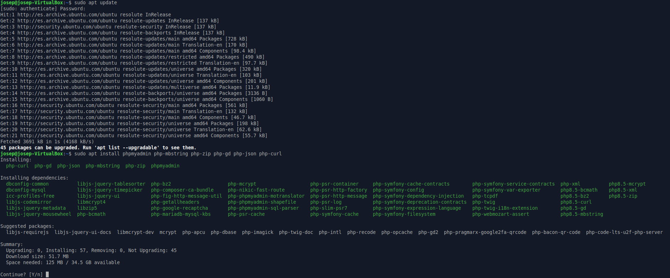
Fig.1: Instalado correctamente.

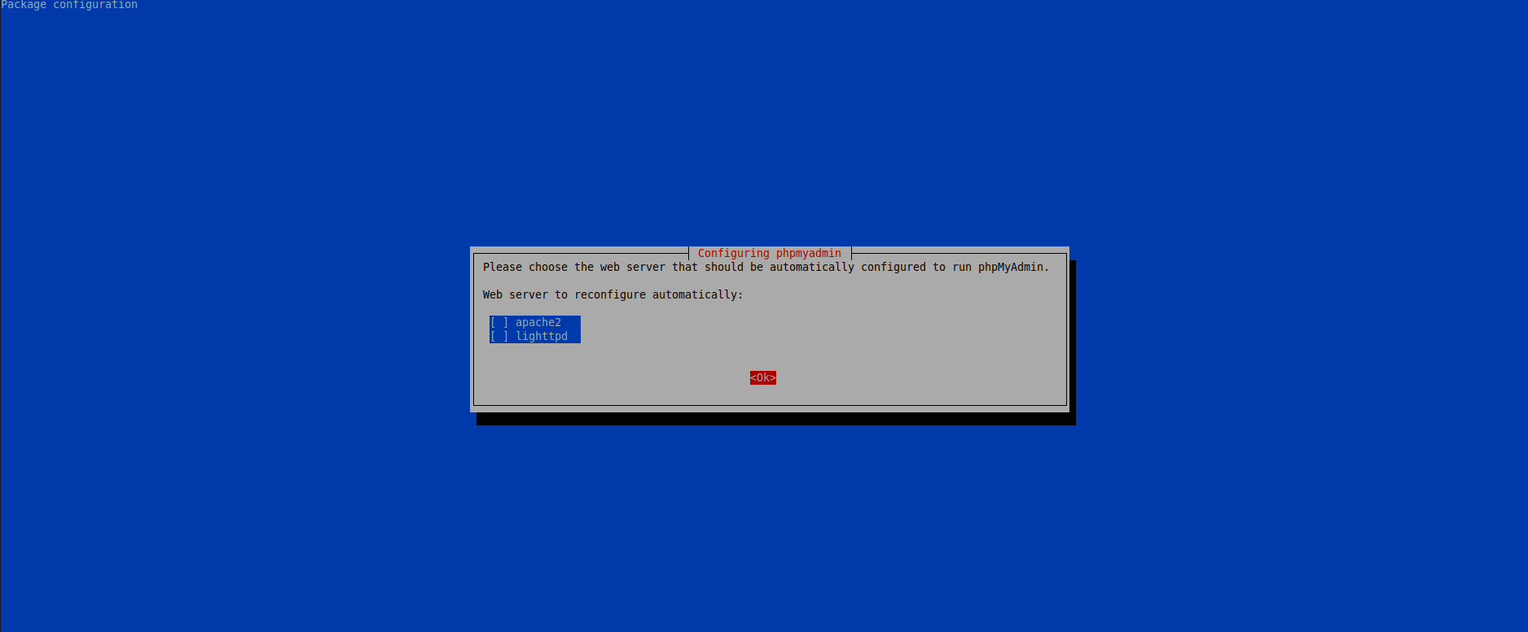
Fig.1.1: Le daremos a tab

No seleccionamos ninguno ya que lo queremos en nginx y no en ninguna de estas 2, lo configuraremos manualmente en el fichero de configuración de nginx.

- Insertamos el código para que pueda servir mediante nginx.
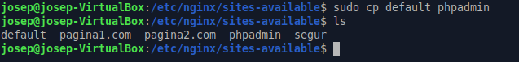
Fig.2: Copiamos el fichero default y le pondremos phpadmin

Procederé a abrir phpadmin y le pondremos este código
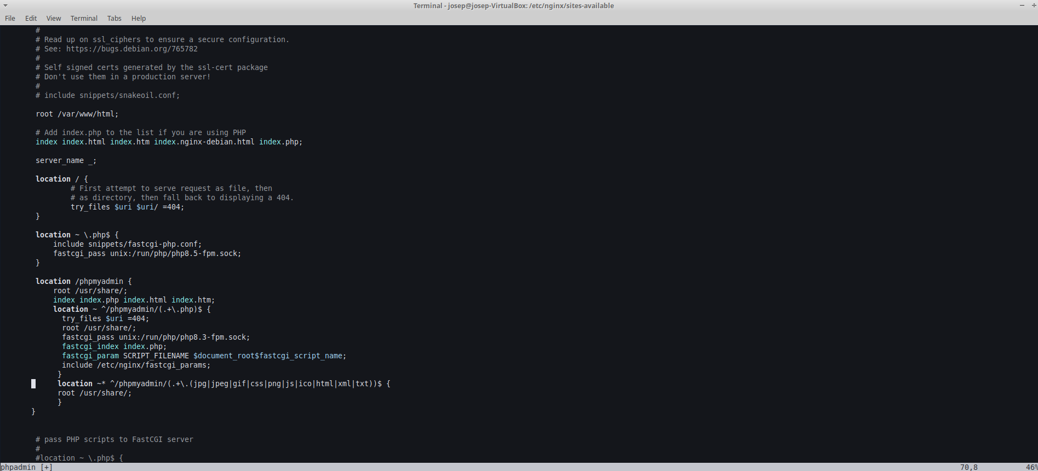
Fig.2: Metemos este código

En location y en la parte de root se debe poner la ruta donde esta phpmyadmin para que funcione, sino, no funcionara.

- Activamos el sitio con ln -s
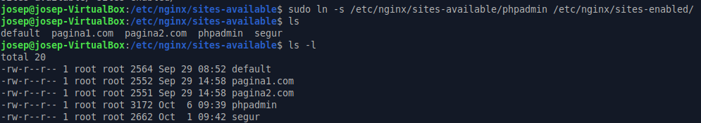
Fig.3: Sitio activado

- Comprobamos la configuración y reiniciamos servicio
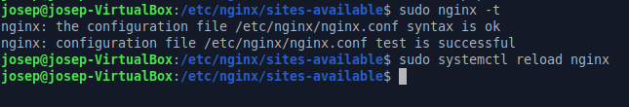
Fig.4: Se hizo correctamente

- Editamos el fichero hosts
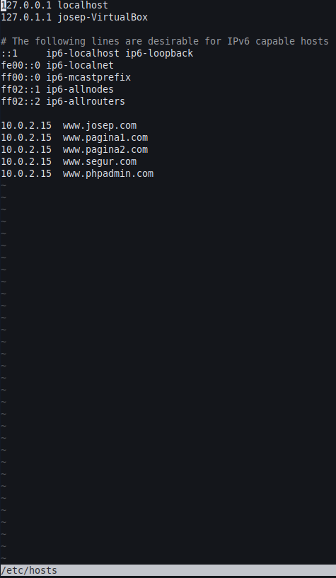
Fig.5: Dominio asignado para el fichero phpadmin

- Comprobación
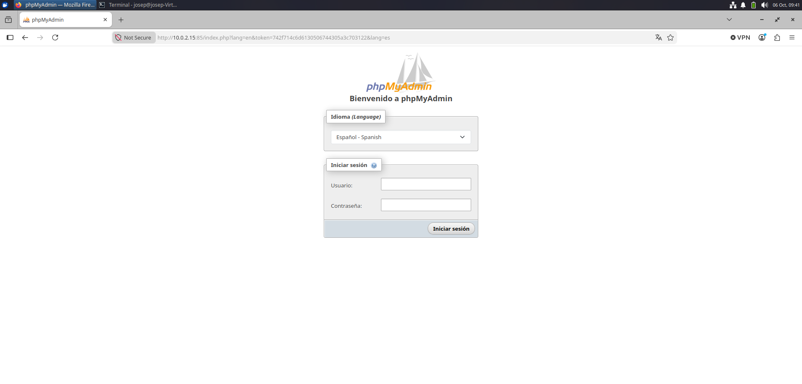
Fig.6: Entro correctamente.

- Permetre l’Accés per Contrasenya del root de MySQL
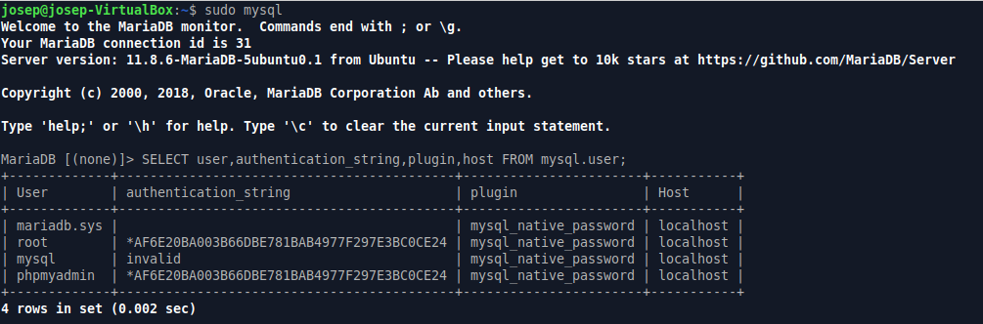
Fig.7: Entramos a MySQL y comprobamos los usuarios que hay

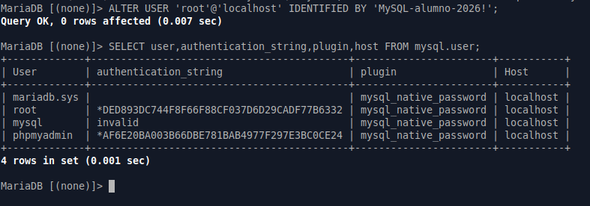
Fig.7.1: Se pudo cambiar correctamente la contraseña

¡¡¡Importante!!!

El comando que hay en aules para cambiar la contraseña, para MariaDB no es compatible el comando propuesto en aules, seria este comando.

ALTER USER 'root'@'localhost' IDENTIFIED BY 'MySQL-alumno-2026!';

- Configuració de l’Accés per Contrasenya per a un Usuari Dedicat de MySQL
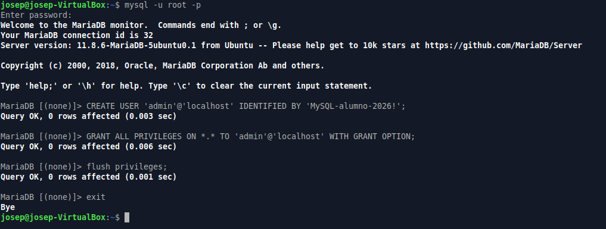
Fig.8: Creamos el usuario.

- Comprobamos
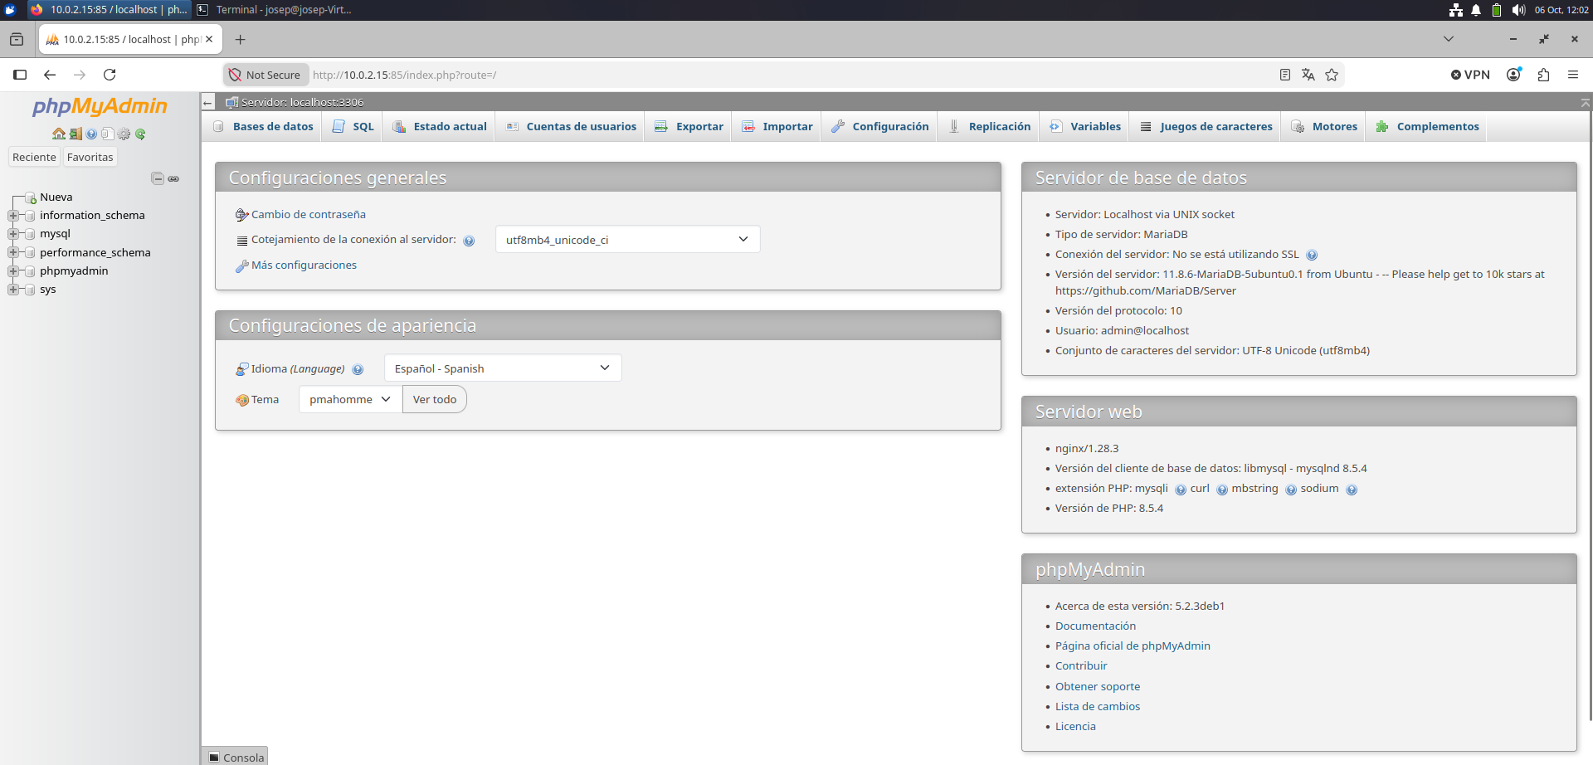
Fig.9: Entramos con credenciales del usuario admin

- Assegura la Instància de phpMyAdmin
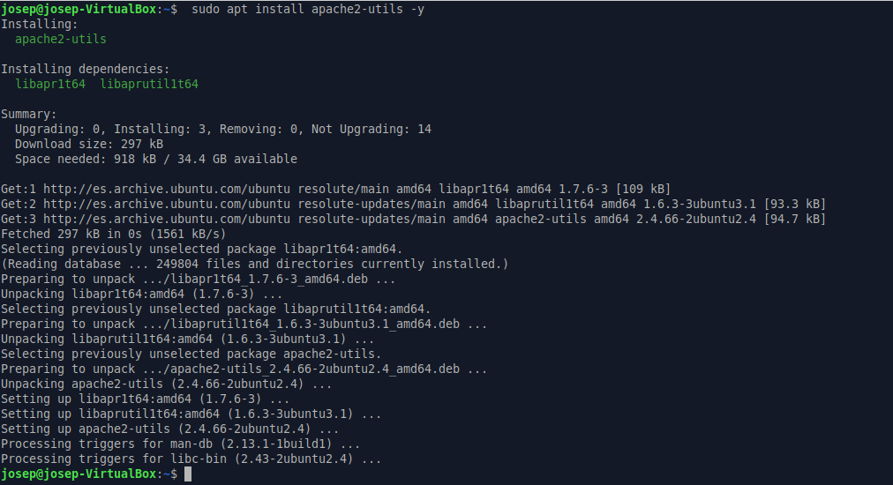
Fig.10: Instalamos apache

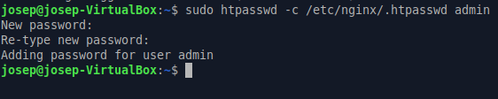
Fig.10.1: Ejecutamos htpasswd
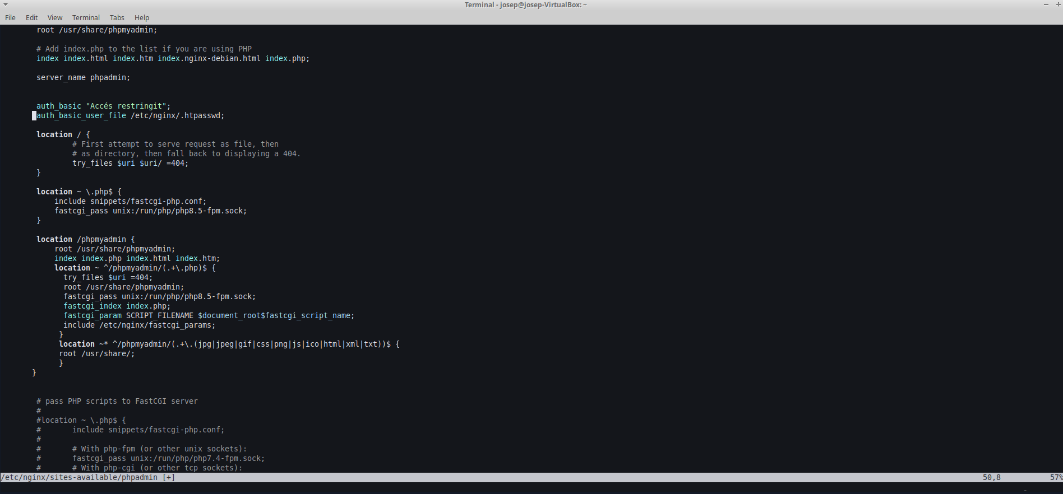
Fig.10.2: Añadimos este contenido al fichero phpadmin dentro de nginx

auth_basic "Accés restringit";
auth_basic_user_file /etc/nginx/.htpasswd;

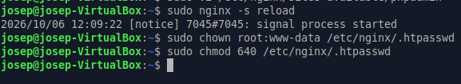
Fig.10.3: Recargamos el servidor nginx para que aplique la configuración y protegemos los ficheros correspondientes.

- Creamos una carpeta y añadimos este contenido
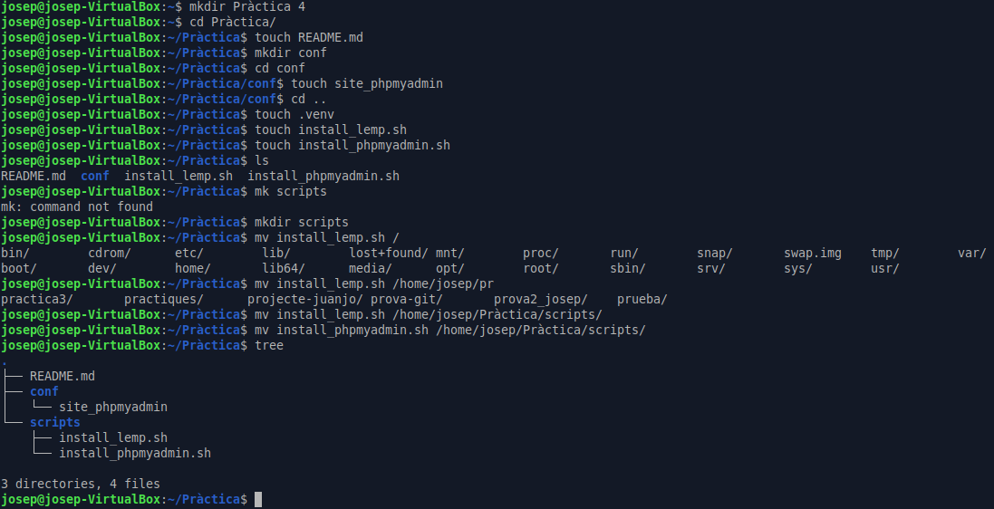
Fig.11: Contenido añadido.
- Subiendo los ficheros a GitHUB
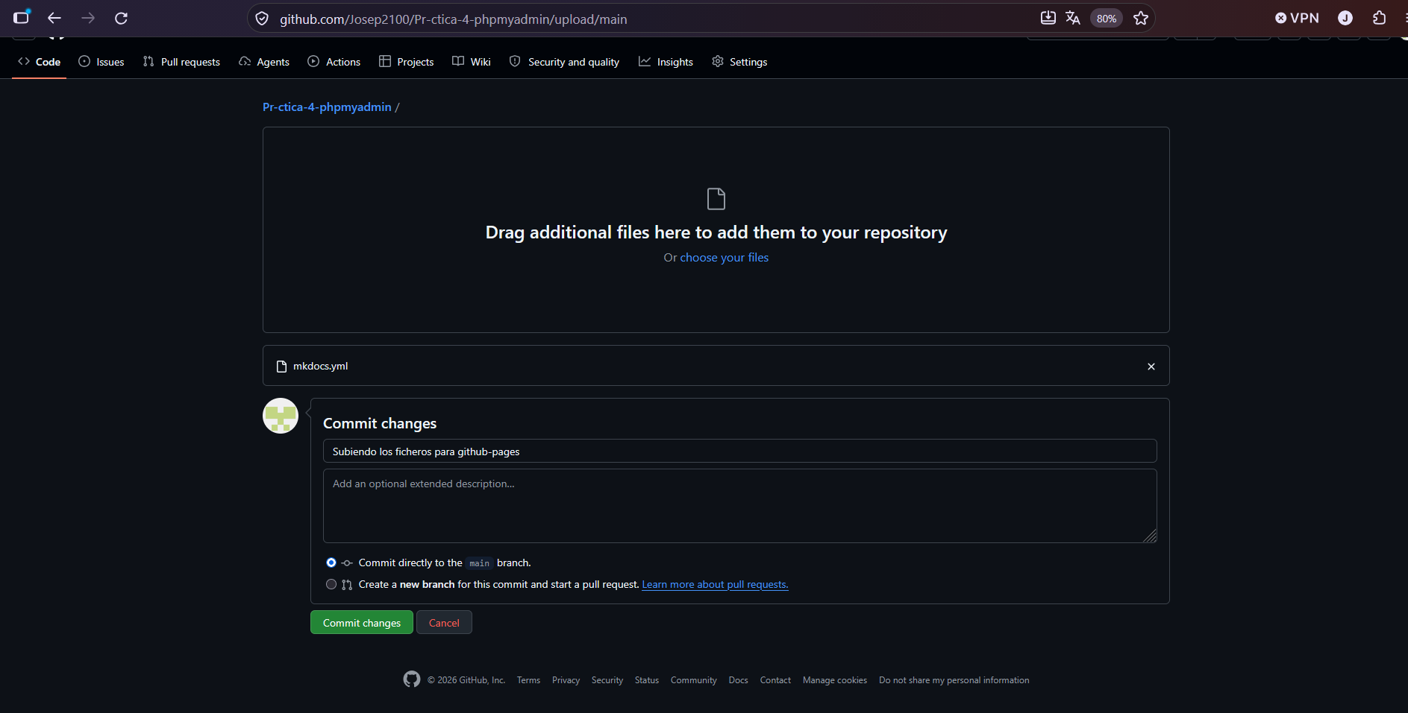
Fig.12: Ficheros subidos

URL de mi página de git-hub pages: https://josep2100.github.io/Pr-ctic4-phpmyadmin/

